|  |  |  |  |  |  |
| --- | --- | --- | --- | --- | --- |
| **5-10 Eventi alluvionali**  **2-4 Eventi alluvionali 1 Evento alluvionale** | | | | | |
| Genova | 10 | Torino | 4 | Agrigento | 1 |
| Catania | 5 | Carrara | 3 | Ancona | 1 |
| Milano | 5 | Messina | 3 | Arezzo | 1 |
| Roma | 5 | Vicenza | 3 | Aosta | 1 |
|  |  | Alessandria | 2 | Bari | 1 |
|  |  | Benevento | 2 | Belluno | 1 |
|  |  | Cagliari | 2 | Bergamo | 1 |
|  |  | Catanzaro | 2 | Biella | 1 |
|  |  | Como | 2 | Chieti | 1 |
|  |  | Crotone | 2 | Cremona | 1 |
|  |  | Imperia | 2 | Grosseto | 1 |
|  |  | La Spezia | 2 | Lecce | 1 |
|  |  | Lucca | 2 | Livorno | 1 |
|  |  | Modena | 2 | Pavia | 1 |
|  |  | Napoli | 2 | Piacenza | 1 |
|  |  | Olbia | 2 | Pisa | 1 |
|  |  | Parma | 2 | Salerno | 1 |
|  |  | Perugia | 2 | Savona | 1 |
|  |  | Pescara | 2 | Venezia | 1 |
|  |  | Pordenone | 2 | Verbania | 1 |
|  |  | Reggio Calabria | 2 | Verona | 1 |
|  |  | Rimini | 2 |  |  |
|  |  | Siracusa | 2 |  |  |
|  |  | Taranto | 2 |  |  |
|  |  | Varese | 2 |  |  |
|  |  | Vibo Valentia | 2 |  |  |

**Tabella 2** Aggregazione degli eventi alluvionali in ambiente urbano in base a tre classi di frequenza principali. L’ubicazione a scala nazionale degli eventi viene rappresentata nella successiva Figura 1. Intervallo temporale coperto : 2000-2018.

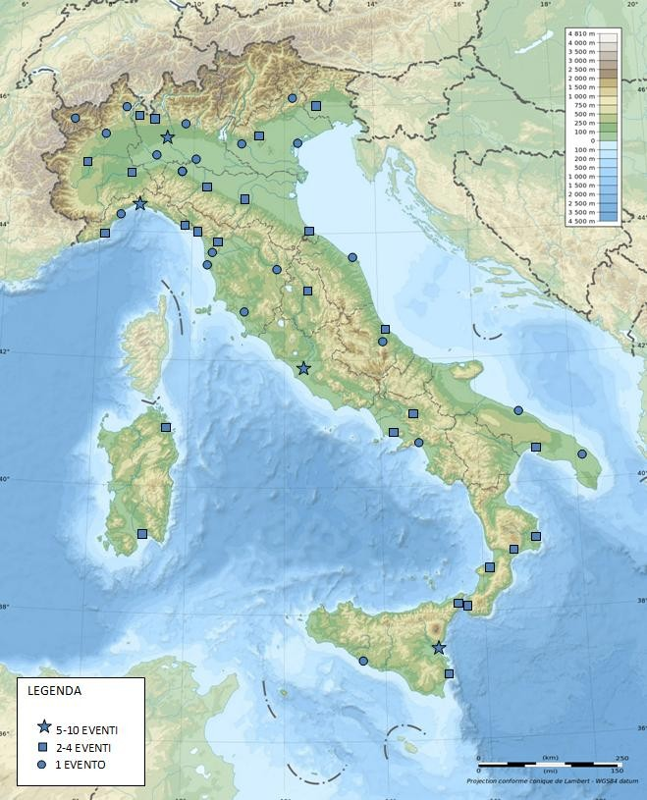

**Figura 1. Mappa tematica** - Città in cui sono avvenuti eventi alluvionali nel periodo 2000-2018, rappresentate attraverso 3 differenti simbologie: capoluoghi meno colpiti (1 evento), capoluoghi colpiti da un numero significativo di eventi (2-4), capoluoghi colpiti da molti eventi alluvionali (5- 10).